單位 ：3S1平行和垂直
課題 ：平行線
學習階段：一

學習目標：
認識平行線。

已有知識︰
認識直線和曲線。

教學資源：
- 大畫紙（見圖一、二）
- 圖片
- 工作紙一至三

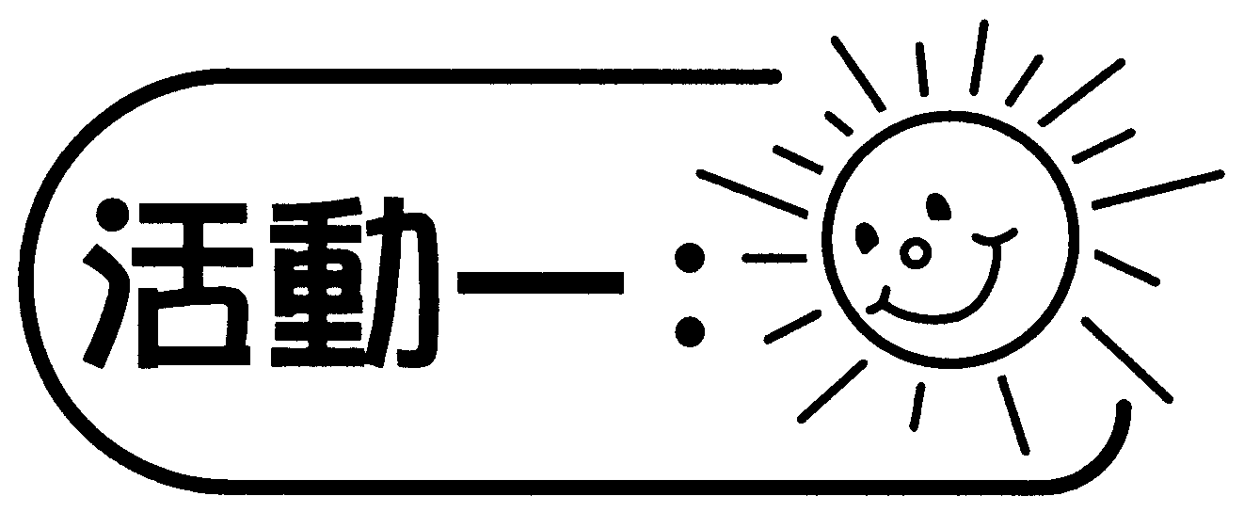
- 派發工作紙一，著學生把圖中的虛線填成實線。
- 選取學生的作品進行全班討論。

討論：
  - 在圖中出現了什麼線段？
  - 直線和曲線有什麼不同？

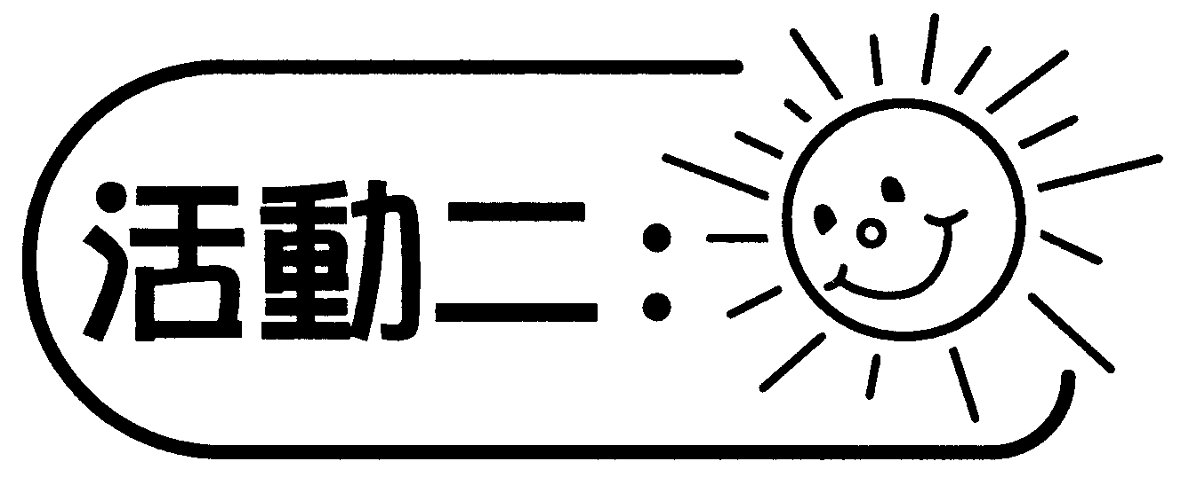
- 教師在黑板上貼上一幅繪畫了一組平行線線段的大畫紙（如圖一），著學生用直尺把這組線段在大畫紙上延長。
- 教師再在黑板貼上另一幅繪畫了一組直線的大畫紙（如圖二），著另一位學生用直尺把這組線段在大畫紙上延長。
 | （圖一） |  |  |  | （圖二）
- 教師出示圖片，例如斑馬線、游泳池、乒乓球桌等，引導學生討論把圖片中的東西的對邊延長，會有什麼結果。
- 教師總結一組不相交的直線稱為「平行線」。
- 派發工作紙二，並著同學完成。
- 派發工作紙三作鞏固練習。

討論 ：
- 兩幅大畫紙上的線段，在延長後有什麼分別？
（一組線段經延長後會相交，另一組線段延長後不會相交）
- 在日常生活中，有沒有看見過這些東西？如果把這些東西的對邊延長，它們會不會相交？
- 試舉出一些在日常生活中有平行線的東西？

可培養的主要共通能力：
- 溝通能力
- 批判性思考能力

